

LIETUVOS RESPUBLIKOS KRAŠTO APSAUGOS
MINIStras

ĮSAKYMAS
DĖL KRAŠTO APSAUGOS MINISTRO 2004 M. GRUODŽIO 9 D. ĮSAKYMO NR. V-1337 „DĖL KRAŠTO APSAUGOS SISTEMOS TARNYBINIŲ PAŽYMĖJIMŲ FORMŲ IR KRAŠTO APSAUGOS SISTEMOS TARNYBINIŲ PAŽYMĖJIMŲ IŠDAVIMO IR APSKAITOS TVARKOS APRAŠO PATVIRTINIMO“ PAKEITIMO

2019 m. sausio 23 d. Nr. V-107
Vilnius

1. P a k e i č i u Lietuvos Respublikos krašto apsaugos ministro 2004 m. gruodžio 9 d. įsakymą Nr. V-1337 „Dėl Krašto apsaugos sistemos tarnybinių pažymėjimų formų ir krašto apsaugos sistemos tarnybinių pažymėjimų išdavimo ir apskaitos tvarkos aprašo patvirtinimo“:
1.1. Pakeičiu preambulę ir ją išdėstau taip:
„Vadovaudamasis Lietuvos Respublikos krašto apsaugos sistemos organizavimo ir karo tarnybos įstatymo 10 straipsnio 2 dalies 7 punktu ir 3 ir 4 dalimis:“.
1.2. Pakeičiu profesinės karo tarnybos karininko pažymėjimo formą ir ją išdėstau nauja redakcija (pridedama).
1.3. Pakeičiu profesinės karo tarnybos kareivio, jūreivio, puskarininkio ir kariūno pažymėjimo formą ir ją išdėstau nauja redakcija (pridedama).
1.4. Pakeičiu profesinės karo tarnybos karininko karo gydytojo ir kapeliono pažymėjimo formą ir ją išdėstau nauja redakcija (pridedama).
1.5. Pakeičiu profesinės karo tarnybos kareivio, jūreivio ir puskarininkio karo mediko pažymėjimo formą ir ją išdėstau nauja redakcija (pridedama).
1.6. Pakeičiu darbuotojo, dirbančio pagal darbo sutartį, pažymėjimo formą ir ją išdėstau nauja redakcija (pridedama).
1.7. Pakeičiu kario savanorio, kito aktyviojo rezervo kario ir privalomosios pradinės karo tarnybos kario pažymėjimo formą ir ją išdėstau nauja redakcija (pridedama).
1.8. Papildau 21 punktu:
„21. Šis įsakymas netaikomas Antrajam operatyvinių tarnybų departamentui prie Krašto apsaugos ministerijos.“
1.9. Pakeičiu nurodytu įsakymu patvirtintą Krašto apsaugos sistemos tarnybinių pažymėjimų išdavimo ir apskaitos tvarkos aprašą:
1.9.1. Pakeičiu 2 punktą ir jį išdėstau taip:
„2. Šis tvarkos aprašas, išskyrus 3–61 punktų nuostatas, netaikomas Lietuvos kariuomenės Specialiųjų operacijų pajėgose tarnaujantiems profesinės karo tarnybos kariams.“
1.9.2. Papildau 21 punktu:
„21. Tvarkos apraše nurodytuose prašymuose išduoti / pakeisti tarnybinį pažymėjimą, tarnybinių pažymėjimų išdavimo, apskaitos žurnaluose, 16 ir 26 punktuose nurodytuose pranešimuose pateikti asmens duomenys tvarkomi tarnybinių pažymėjimų administravimo tikslu, vadovaujantis 2016 m. balandžio 27 d. Europos Parlamento ir Tarybos reglamentu (ES) 2016/679 dėl fizinių asmenų apsaugos tvarkant asmens duomenis ir dėl laisvo tokių duomenų judėjimo ir kuriuo panaikinama Direktyva 95/46/EB (Bendrasis duomenų apsaugos reglamentas), Asmens duomenų tvarkymo ir duomenų subjektų teisių įgyvendinimo krašto apsaugos sistemoje taisyklėmis, patvirtintomis Lietuvos Respublikos krašto apsaugos ministro 2015 m. gruodžio 3 d. įsakymu Nr. V-1253 „Dėl Asmens duomenų tvarkymo ir duomenų subjektų teisių įgyvendinimo krašto apsaugos sistemoje taisyklių patvirtinimo“, kitais teisės aktais, reglamentuojančiais asmens duomenų tvarkymą. Informacija apie asmens duomenų tvarkymą krašto apsaugos sistemoje pateikiama Krašto apsaugos ministerijos interneto svetainėje www.kam.lt.“
1.9.3. Pakeičiu 8 punktą ir jį išdėstau taip:
„8. Profesinės karo tarnybos kariams ir KAS darbuotojams, dirbantiems pagal darbo sutartis, tarnybiniai pažymėjimai išduodami penkeriems metams, kariūnams – studijų Generolo Jono Žemaičio Lietuvos karo akademijoje laikotarpiui. Tarnybiniai pažymėjimai keičiami, kai pasikeičia tarnybiniame pažymėjime nurodyti asmens duomenys (asmens vardas, pavardė, karinis laipsnis), tarnybiniai pažymėjimai sugadinami, prarandami arba pasibaigia jų galiojimo terminas. Kai profesinės karo tarnybos kariai, kariūnai ir darbuotojai, dirbantys pagal darbo sutartis, tarnybos (studijų, darbo) tikslais išvyksta į užsienį ir jų išvykos į užsienį laikotarpiu baigiasi tarnybinių pažymėjimų galiojimo terminas, tarnybiniai pažymėjimai gali būti keičiami iki jiems išvykstant į užsienį.“
1.9.4. Pakeičiu 9 punktą ir jį išdėstau taip:
„9. Profesinės karo tarnybos kariai, kariūnai ir KAS darbuotojai, dirbantys pagal darbo sutartis, per 5 darbo dienas nuo tarnybos (studijų, darbo) pradžios ir tais atvejais, kai pasikeitė tarnybiniame pažymėjime nurodyti asmens duomenys (asmens vardas, pavardė, karinis laipsnis) arba tarnybiniai pažymėjimai sugadinami, prarandami, užpildo prašymą išduoti / pakeisti tarnybinį pažymėjimą (1 priedas) (toliau – prašymas), kuriame nurodo KAS institucijos ar jos padalinio pavadinimą, vardą, pavardę, kariai – karinį laipsnį ir informaciją, ar tarnybinis pažymėjimas bus naudojamas įeigos į karinę teritoriją kontrolei, ant prašymo priklijuoja savo nespalvotą 30 x 40 mm dydžio nuotrauką dokumentams, darytą ne anksčiau nei prieš metus, ir pasirašytą prašymą pateikia KAS institucijos ar jos padalinio personalą administruojančiam padaliniui (toliau – personalą administruojantis padalinys). Kai tarnybiniai pažymėjimai keičiami pasibaigus jų galiojimo terminui arba dėl to, kad tarnybinių pažymėjimų galiojimo terminas baigiasi profesinės karo tarnybos karių, kariūnų ir KAS darbuotojų, dirbančių pagal darbo sutartis, išvykos į užsienį tarnybos (studijų, darbo) tikslais laikotarpiu, prašymai personalą administruojančiam padaliniui pateikiami ne vėliau kaip prieš 2 mėnesius iki tarnybinių pažymėjimų galiojimo termino pabaigos arba išvykimo į užsienį dienos.“
1.9.5. Laikau netekusiu galios 12 punktą.
1.9.6. Pakeičiu 16 punktą ir jį išdėstau taip:
„16. Profesinės karo tarnybos kariai, kariūnai, praradę tarnybinius pažymėjimus, apie tai nedelsdami raštu praneša tiesioginiam vadui (viršininkui), KAS darbuotojai, dirbantys pagal darbo sutartis, apie tarnybinių pažymėjimų praradimą nedelsdami raštu praneša juos į pareigas priėmusiam vadovui. Pranešime nurodoma asmens karinis laipsnis, vardas, pavardė, duomenys apie tarnybos (darbo) vietą, išdėstomos tarnybinio pažymėjimo praradimo aplinkybės. Pranešimo kopija kartu su prašymu išduoti tarnybinį pažymėjimą pateikiama pažymėjimus parengiančiam padaliniui.“
1.9.7. Pakeičiu 19 punktą ir jį išdėstau taip:
„19. Tarnybinius pažymėjimus registruoja pažymėjimus parengiantis padalinys tarnybinių pažymėjimų išdavimo žurnale, kuriame įrašomi tarnybinių pažymėjimų numeriai, asmenų, kurių vardu išduoti tarnybiniai pažymėjimai, vardai ir pavardės, tarnybinių pažymėjimų išdavimo ir galiojimo datos. Tarnybinių pažymėjimų išdavimo žurnale pasirašo asmenys, įgalioti paimti tarnybinius pažymėjimus.“
1.9.8. Pakeičiu 20 punktą ir jį išdėstau taip:
„20. Personalą administruojantis padalinys gautų tarnybinių pažymėjimų apskaitą tvarko tarnybinių pažymėjimų apskaitos žurnale, kuriame įrašomi tarnybinių pažymėjimų numeriai, asmenų, kurių vardu išduoti tarnybiniai pažymėjimai, vardai ir pavardės, tarnybinių pažymėjimų išdavimo ir galiojimo datos. Tarnybinių pažymėjimų apskaitos žurnale pasirašo asmenys, kuriems išduodamas tarnybinis pažymėjimas. Tarnybinių pažymėjimų numeriai ir išdavimo datos taip pat įrašomi Personalo valdymo informacinėje sistemoje (PerVIS).“
1.9.9. Pakeičiu IV skyriaus pavadinimą ir jį išdėstau taip:
„IV SKYRIUS
„KARIŲ SAVANORIŲ, KITŲ AKTYVIOJO REZERVO KARIŲ IR PRIVALOMOSIOS PRADINĖS KARO TARNYBOS KARIŲ TARNYBINIŲ PAŽYMĖJIMŲ IŠDAVIMAS, KEITIMAS, APSKAITA IR NURAŠYMAS“.

1.9.10. Pakeičiu 24 punktą ir jį išdėstau taip:
„24. Kariams savanoriams, kitiems aktyviojo rezervo kariams tarnybiniai pažymėjimai išduodami jų tarnybos sutarties galiojimo laikotarpiui, privalomosios pradinės karo tarnybos kariams – jų tarnybos KAS laikotarpiui. Tarnybiniai pažymėjimai keičiami, kai pasikeičia tarnybiniuose pažymėjimuose nurodyti asmens duomenys (asmens vardas, pavardė, karinis laipsnis), tarnybiniai pažymėjimai sugadinami, prarandami arba pasibaigia jų galiojimo terminas remiantis tvarkos aprašo 9 punkte pateiktu prašymu.“
1.9.11. Pakeičiu 26 punktą ir jį išdėstau taip:
„26. Personalą administruojantis padalinys, vadovaudamasis šio tvarkos aprašo 3 priedu, per 5 darbo dienas nuo karių tarnybos pradžios parengia tarnybinius pažymėjimus, juos registruoja tarnybinių pažymėjimų apskaitos žurnale, įrašo asmenų, kuriems išduodami tarnybiniai pažymėjimai, vardus ir pavardes, tarnybinių pažymėjimų išdavimo ir galiojimo datas. Tarnybinių pažymėjimų apskaitos žurnale pasirašo asmenys, kuriems išduodami tarnybiniai pažymėjimai.“
1.9.12. Pakeičiu 29 punktą ir jį išdėstau taip:
„29. Kariai savanoriai, kiti aktyviojo rezervo kariai ir privalomosios pradinės karo tarnybos kariai, praradę tarnybinius pažymėjimus, apie tarnybinių pažymėjimų praradimą nedelsdami raštu praneša tiesioginiam vadui (viršininkui). Pranešime nurodoma asmens karinis laipsnis, vardas, pavardė, duomenys apie tarnybos (darbo) vietą, išdėstomos tarnybinio pažymėjimo praradimo aplinkybės. Pranešimas arba jo kopija perduodama personalą administruojančiam padaliniui.“
1.9.13. Pakeičiu 1 priedą ir jį išdėstau nauja redakcija (pridedama).
1.9.14. Pakeičiu 2 priedo 1 punktą ir jį išdėstau taip:
„1. Profesinės karo tarnybos karių, kariūnų ir krašto apsaugos sistemos (toliau – KAS) darbuotojų, dirbančių pagal darbo sutartis, tarnybiniai pažymėjimai – tai pažymėjimų formos daugiasluoksnės plastikinės kortelės su jose įdiegtomis nekontaktinėmis elektroninėmis laikmenomis (jeigu tarnybiniai pažymėjimai bus naudojami įeigos į karines teritorijas kontrolei užtikrinti) arba be jų.“
1.9.15. Pakeičiu 2 priedo 8 punktą ir jį išdėstau taip:
„8. Atitinkamose pažymėjime esančiose eilutėse, išskyrus Profesinės karo tarnybos kario identifikacinį pažymėjimą, įrašomas karinis laipsnis, vardas, pavardė, pažymėjimo galiojimo data. Profesinės karo tarnybos kario identifikaciniame pažymėjime nurodomas keturženklis kortelės numeris ir data.“
1.9.16. Pripažįstu netekusiu galios 2 priedo 9 punktą.
1.9.17. Pakeičiu 2 priedo 10 punktą ir jį išdėstau taip:
„10. Papildomai darbuotojo, dirbančio pagal darbo sutartį, pažymėjimo atitinkamose eilutėse įrašomas KAS institucijos ar jos padalinio, kuriame darbuotojas dirba, pavadinimas ir darbuotojo pareigos.“
1.9.18. Pakeičiu 3 priedo 5 punktą ir jį išdėstau taip:
„5. Atitinkamose eilutėse įrašomas kario laipsnis, vardas, pavardė, pažymėjimą išdavusios KAS institucijos ar jos padalinio pavadinimas, pažymėjimo galiojimo ir išdavimo datos.“
2. N u s t a t a u, kad šio įsakymo 1.2–1.7 papunkčiais patvirtintų formų pažymėjimai pradedami išduoti pasibaigus iki šio įsakymo įsigaliojimo pagamintų 1.2–1.7 papunkčiuose nurodytų pažymėjimų formoms. Išduodant tarnybinius pažymėjimus iki šio įsakymo įsigaliojimo pagamintose pažymėjimų formose nerašomas asmens kodas, gimimo data, kraujo grupė, neįkeliamas asmens parašas.

Krašto apsaugos ministras Raimundas Karoblis
Krašto apsaugos sistemos tarnybinių pažymėjimų
išdavimo ir apskaitos tvarkos aprašo
1 priedas
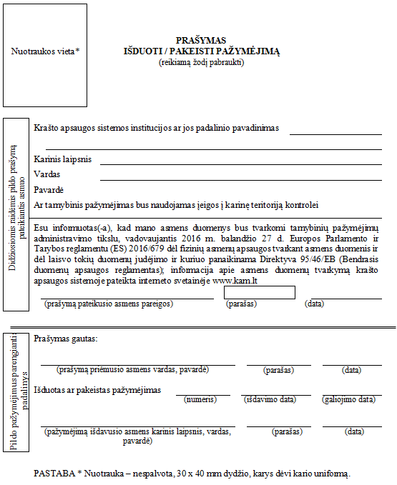
_________________________________
Forma patvirtinta
Lietuvos Respublikos krašto apsaugos ministro
2004 m. gruodžio 9 d. įsakymu Nr. V-1337
(Lietuvos Respublikos krašto apsaugos ministro
2019 m. sausio 23 d. įsakymo Nr. V-107 redakcija)

PROFESINĖS KARO TARNYBOS KARININKO PAŽYMĖJIMO FORMA

Pirmoji pažymėjimo pusė Antroji pažymėjimo pusė

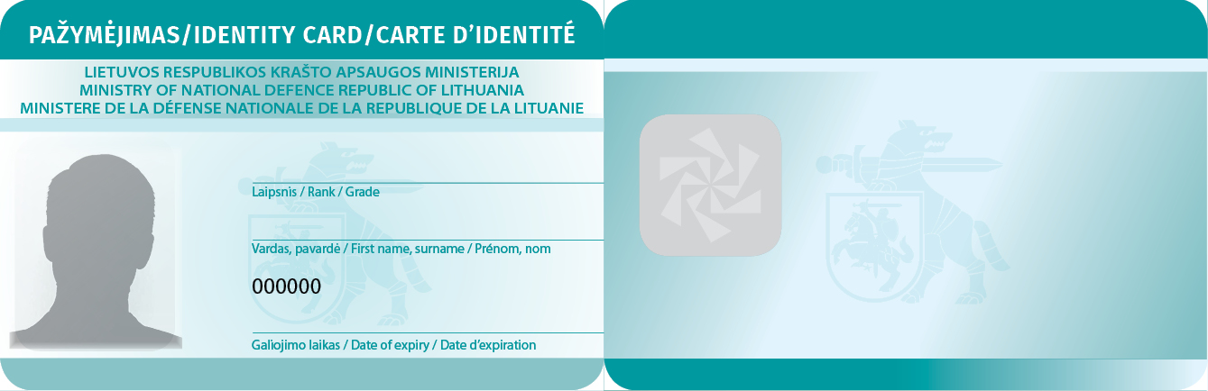

Forma patvirtinta
Lietuvos Respublikos krašto apsaugos ministro
2004 m. gruodžio 9 d. įsakymu Nr. V-1337
(Lietuvos Respublikos krašto apsaugos ministro
2019 m. sausio 23 d. įsakymo Nr. V-107 redakcija)

PROFESINĖS KARO TARNYBOS KAREIVIO, JŪREIVIO, PUSKARININKIO IR KARIŪNO PAŽYMĖJIMO FORMA

Pirmoji pažymėjimo pusė Antroji pažymėjimo pusė

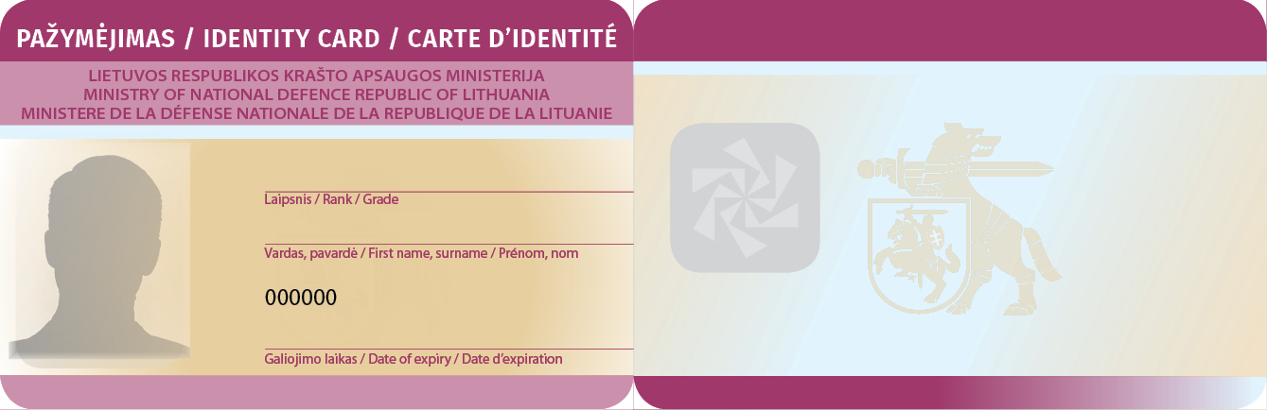

Forma patvirtinta
Lietuvos Respublikos krašto apsaugos ministro
2004 m. gruodžio 9 d. įsakymu Nr. V-1337
(Lietuvos Respublikos krašto apsaugos ministro
2019 m. sausio 23 d. įsakymo Nr. V-107 redakcija)

PROFESINĖS KARO TARNYBOS KARININKO KARO GYDYTOJO IR KAPELIONO PAŽYMĖJIMO FORMA

Pirmoji pažymėjimo pusė Antroji pažymėjimo pusė

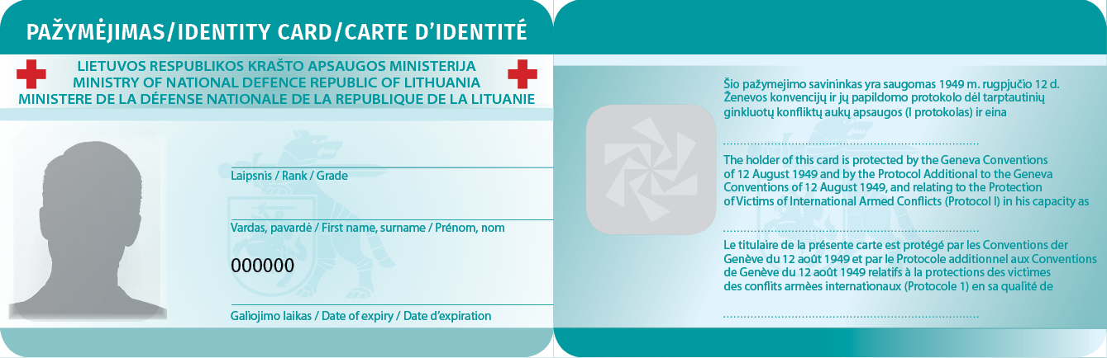

Forma patvirtinta
Lietuvos Respublikos krašto apsaugos ministro
2004 m. gruodžio 9 d. įsakymu Nr. V-1337
(Lietuvos Respublikos krašto apsaugos ministro
2019 m. sausio 23 d. įsakymo Nr. V-107 redakcija)

PROFESINĖS KARO TARNYBOS KAREIVIO, JŪREIVIO IR PUSKARININKIO KARO MEDIKO PAŽYMĖJIMO FORMA

Pirmoji pažymėjimo pusė Antroji pažymėjimo pusė

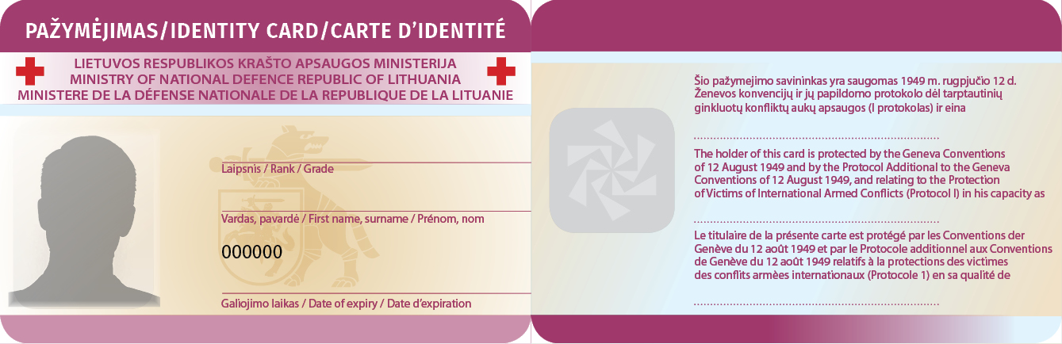

Forma patvirtinta
Lietuvos Respublikos krašto apsaugos ministro
2004 m. gruodžio 9 d. įsakymu Nr. V-1337
(Lietuvos Respublikos krašto apsaugos ministro
2019 m. sausio 23 d. įsakymo Nr. V-107 redakcija)

DARBUOTOJO, DIRBANČIO PAGAL DARBO SUTARTĮ, PAŽYMĖJIMO FORMA

(Pirmoji pažymėjimo pusė) (Antroji pažymėjimo pusė)

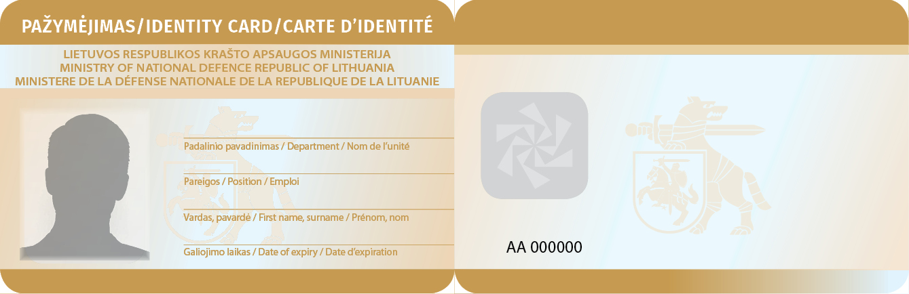

Forma patvirtinta
Lietuvos Respublikos krašto apsaugos ministro
2014 m. gegužės 30 d. įsakymu Nr. V-468
(Lietuvos Respublikos krašto apsaugos ministro
2019 m. sausio 23 d. įsakymo Nr. V-107 redakcija)

KARIO SAVANORIO, KITO AKTYVIOJO REZERVO KARIO IR PRIVALOMOSIOS PRADINĖS KARO TARNYBOS KARIO PAŽYMĖJIMO FORMA

(Pirmoji pažymėjimo pusė) (Antroji pažymėjimo pusė)



